# （一）实训教学虚拟仿真低代码平台

## 系统背景

在传统职业技术实训教学过程中暴露出“高投入、高损耗、高风险及难实施、难观摩、难再现”等一系列痛点和难点问题。实训教学难点不仅增加了职业教育机构的运营成本，还限制了教学效果的提升与教学方法的推广。

虚拟现实技术被广泛认为是解决上述“三高三难”问题的有效途径之一。2021年9月10日，教育部发布了《职业教育示范性虚拟仿真实训基地建设指南》，并立项建设了215个职业教育示范性虚拟仿真实训基地培育项目，使得构建虚拟仿真教育生态系统成为职业教育领域的重点项目。然而，当前虚拟仿真实训系统的开发仍然面临诸多挑战与问题。Unity在现阶段是开发虚拟现实系统的主流图形引擎，在虚拟仿真系统开发中占据重要地位。然而，Unity支撑的虚拟仿真系统开发流程复杂、开发周期长，成为了阻碍虚拟仿真系统推广的主要瓶颈之一。特别是虚拟仿真技术作为一个相对新兴的领域，尚缺乏成熟的开发标准与行业规范因此虚拟仿真系统难以高效落地并实现规模化应用。

为应对上述挑战，开发一个基于Unity的实训虚拟仿真低代码开发平台是一个可行的解决方案。该平台旨在帮助开发者规范虚拟仿真系统的开发流程，通过提供多种功能组件和低代码特性，显著提升开发效率，缩短开发周期并降低开发难度。这将为职业教育中虚拟仿真系统的建设提供强有力的技术支持，推动现代职业教育高质量发展增效赋能。

## 主要功能

实训教学虚拟仿真低代码平台的主要目的是利用VR技术进行工业操作训练，主要功能模块包括低代码编辑，虚拟训练和实时指导三大模块。

（1）低代码开发

允许以工业操作为主要技能的工业专业人士通过界面进行可视化编辑，根据需求生成虚拟装配训练过程和指导界面。

（2）操作仿真

在VR环境模拟工业装配操作，操作者可通过此过程了解和操作工业零件，提供提示模式和自由操作模式。

（3）实时指导

操作者可随时打开指导UI和指导语音，了解下一步装配操作，确保快速上手。

## 开发环境

操作系统及版本：windows 11

支撑软件及版本：Unity 2022.3.13f1c1 <DX11>, Visual Studio 2022

## 基本的架构体系

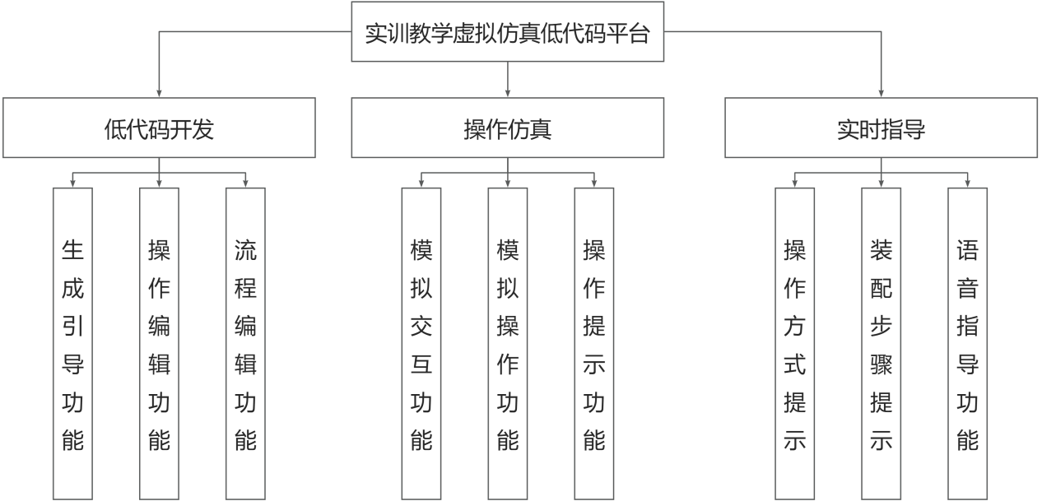

图1 实训教学虚拟仿真低代码平台功能结构图

低代码开发：可通过引导界面创建训练场景，放置零件模型，设置零件关系，自动生成场景和资源文件，可编辑装配操作步骤和提示。

操作仿真：操作者可模拟双手握持零件和工具，零件会根据装配关系显示发光提示，可模拟拼接，分离，加固等基础操作。

实时指导：操作者可随时查看手柄操作提示，界面操作提示，零件装配步骤提示，并伴有语音指导。